Tổng hợp kiến thức buổi 1 – D19

1. Cấu trúc chương trình C cơ bản

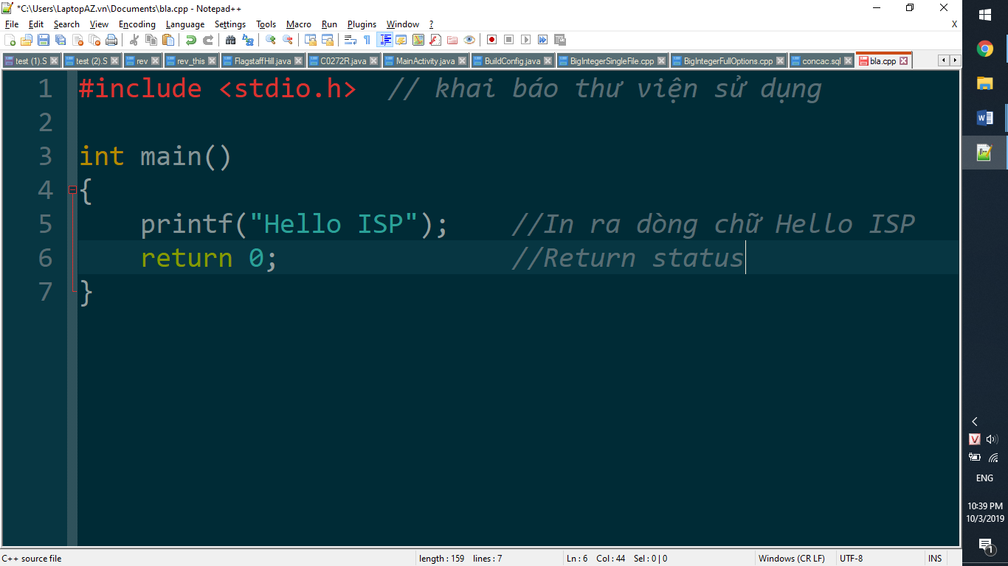

* 1. Các thư viện các em sẽ sử dụng trong C basic:
* stdio.h : Thư viện nhập xuất chuẩn của C với màn hình, bàn phím, file,…
* math.h : Thư viện chứa các hàm toán học như Căn bậc 2, bình phương, blabla
* string.h : Xử lí xâu và bộ nhớ
* time.h : Xử lí thời gian
* …
  1. Thân chương trình:
* Phần thân chính của trương trình bắt đầu từ int main(), và tất cả thân chương trình nơi các em thao tác với biến, nhập xuất, tính toán nằm trong cặp dấu ngoặc nhọn {}
* Mọi câu lệnh đều kết thúc bằng dấu ;
* Cuối chương trình nên kết thúc bằng return 0;
* Comment (bình luận) là phần mà khi thực thi chương trình sẽ không thực hiện. Có tác dụng rất lớn trong việc ghi chú và loại bỏ những dòng code không mong muốn mà vẫn muốn giữ lại, hay đơn giản là comment để tìm ra lỗi. đánh dấu chủ quyền, … Có 2 cách để comment:

+ Kí tự trên dòng kể từ bị trí có 2 dấu // đều bị coi là comment

+ Các kí tự nằm trong cặp dấu /* <gì gì đó> */ đều bị coi là comment (có thể comment trên nhiều dòng)

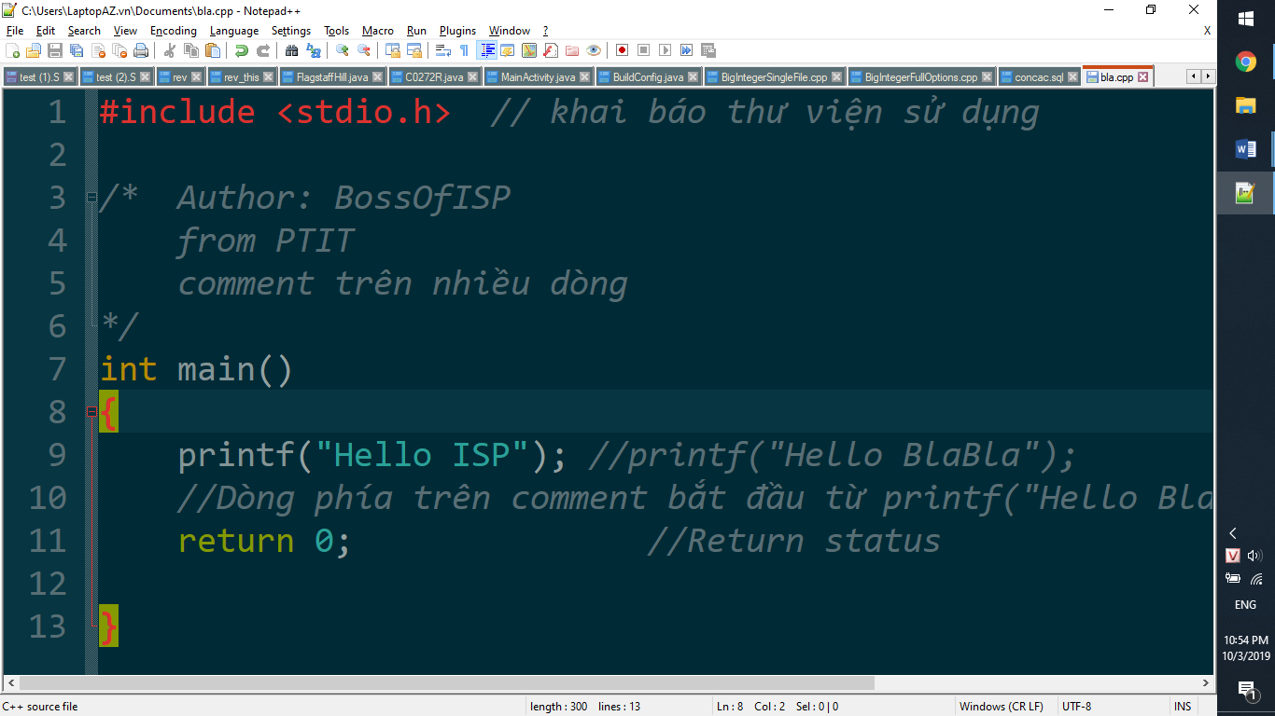

1. Hàm nhập xuất cơ bản (Cần khai báo thư viện stdio.h phía trên)
   1. Hàm xuất printf();

* Có thể đoc kĩ nhất tại <http://www.cplusplus.com/reference/cstdio/printf/>

(Tất nhiên là bằng tiếng Anh, đọc dần đi cho quen)

* Cấu trúc printf();

Printf(“Chuỗi kí tự”);

VD: printf(“hello”); sẽ in ra hello

* Nếu chuỗi kí tự có chứa những kí tự đặc biệt mô tả cho các chỉ định định dạng tham số (bắt đầu với %), các đối số bổ sung phía sau chuỗi kí tự và chèn vào chuỗi kết quả theo chỉ thị tương ứng
* Note %.xf in ra x kí tự phía sau dấu “,” trong số thập phân.

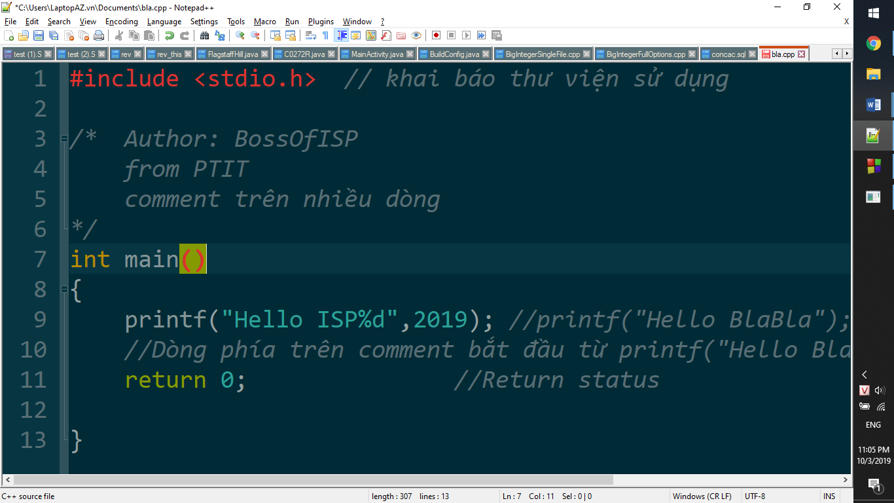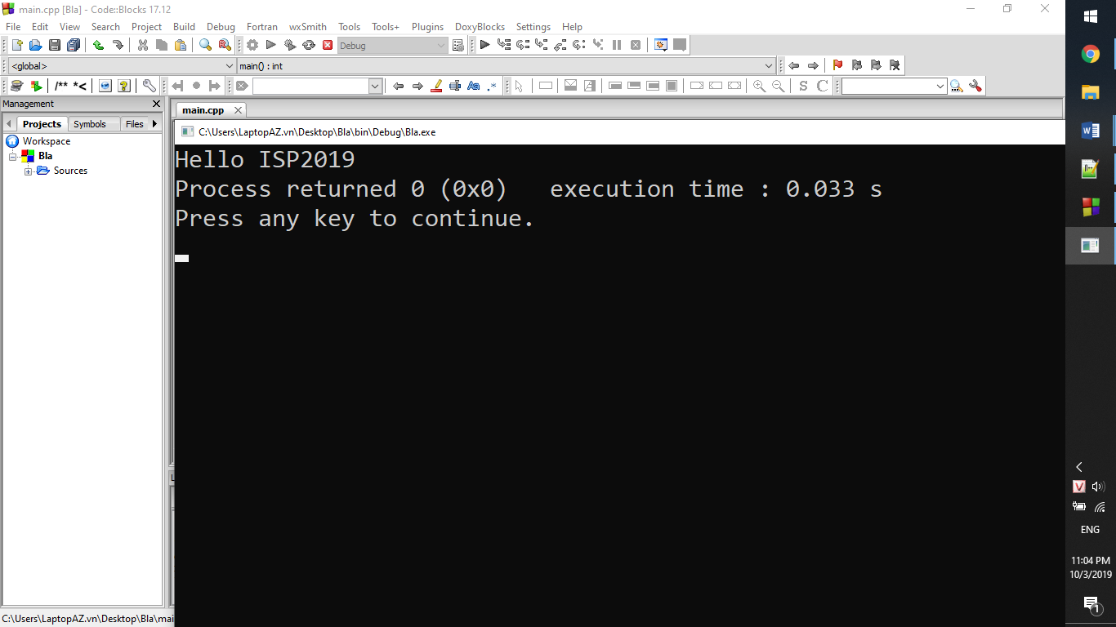

Có thể thấy giá trị 2019 đã được thay thế vào %d trong xâu kết quả.

(Những chỉ định định dạng tham số sẽ được nói kĩ hơn trong phần sau)

Một số kí tự điều khiển cơ bản:

* \n xuống dòng
* \t tab (4 dấu cách)
* \\ in ra dấu \
* \’ in ra dấu ‘
* \” in ra dấu “
* \a kêu bip =))
* \% in ra dấu %
  1. Hàm nhập scanf();
* <http://www.cplusplus.com/reference/cstdio/scanf/>
* Cấu trúc:

scanf(“Định dạng tham số”, địa chỉ của đối số);

Đọc dữ liệu từ bàn phím và lưu trữ chúng theo định dạng tham số vào các vị trí được chỉ ra bởi các đối số bổ sung.

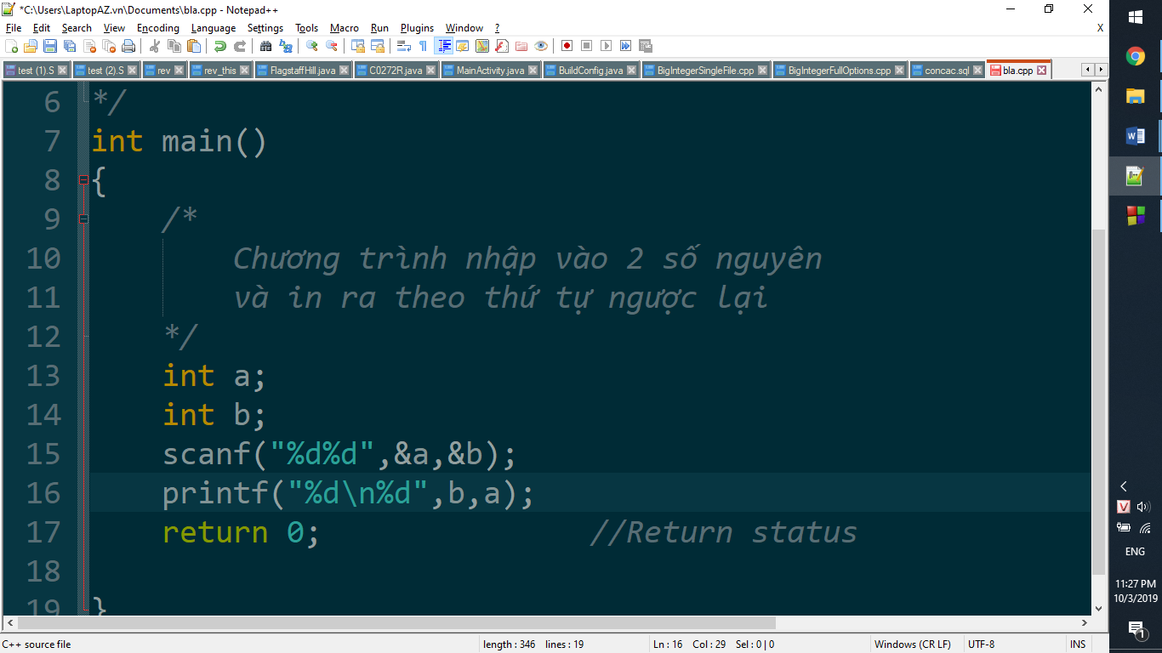

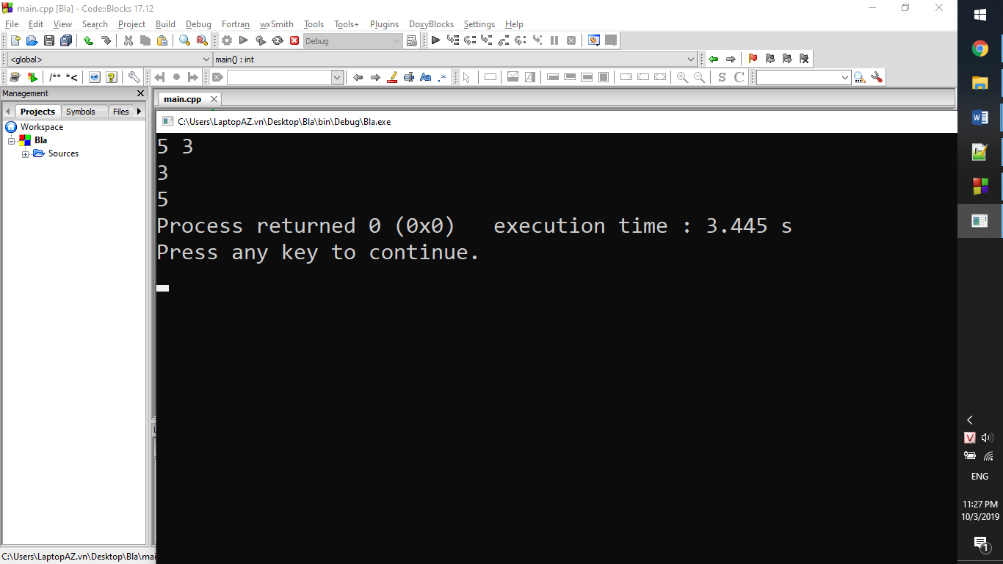

Trong đó:

* %d là định dạng tham số cho kiểu số nguyên 4 byte
* &a là địa chỉ của biến a, tương tự &b là địa chỉ của biến b

1. Các kiểu dữ liệu cơ bản

| **Loại dữ liệu** | **Kiểu dữ liệu** | **Định dạng tham số** | **Số ô nhớ** | **Miền giá trị** |
| --- | --- | --- | --- | --- |
| Boolean | bool |  | 1 byte | 0 hoặc 1. Trong đó 0 => FALSE và 1 => TRUE |
| Ký tự | char | %c | 1 byte | -128 ... 127 hoặc 0 ... 255 |
| Số nguyên | int | %d | 4 byte | -2147483648 ... 2147483647 |
| - | long | %ld | 4 byte | -215 ... 215 - 1 |
| Số thực | float | %f | 4 byte | ±10-37 ... ±10+38 |
| - | double | %lf | 8 byte | ±10-307 ... ±10+308 |

1. Biến, hằng

Biến, hằng giống như những chiếc hộp có tên riêng mà chúng ta có thể để dữ liệu vào và mang ra mỗi khi chúng ta cần sử dụng. Biến khác hằng ở chỗ giá trị lưu trữ trong biến có thể thay đổi trong quá trình thực hiện chương trình; còn giá thị của hằng thì được định nghĩa ngay từ đầu chương trình, không thay đổi trong suốt quá trình thực hiện chương trình.

#### Các quy tắc đặt tên biến, hằng:

Tên biến, tên hằng:

* **Chỉ** chứa các chữ cái, chữ số và kí tự gạch dưới ( _ ) trong **[bảng mã ASCII](https://vi.wikipedia.org/wiki/ASCII)**.
* **Phải** bắt đầu bằng một chữ cái hoặc kí tự gạch dưới.
* **Không** được trùng với các từ khóa trong ngôn ngữ C.
* **Phân biệt hoa thường.** C là ngôn ngữ phân biệt hoa thường, do vậy biến **aBc** và **abc** là khác nhau trong C.

Danh sách các từ khóa trong ngôn ngữ C:

|  |  |  |  |
| --- | --- | --- | --- |
| break | enum | register | typedef |
| case | extern | return | union |
| char | float | short | unsigned |
| const | for | signed | void |
| continue | goto | sizeof | volatile |
| default | if | static | while |
| do | int | struct | _Packed |
| double |  |  |  |

**Ví dụ:**

* **Tên đúng:**abc, Abc, abc123, _abc
* **Tên sai:** 1abc (tên sai do bắt đầu bằng số), b@c (tên sai do chứa kí tự @ không được phép), case (tên sai do trùng với từ khóa).

#### Khai báo biến:

Vị trí khai báo: Biến thường được khai báo ở đầu chương trình, đầu hàm hoặc khối lệnh.

Có 2 loại biến theo vị trí khai báo:

* Biến toàn cục: biến khai báo ở ngoài các hàm, các khối lệnh. Chu trình sống của chúng từ lúc bắt đầu chương trình tới khi kết thúc chương trình.
* Biến cục bộ: biến khai báo bên trong các hàm, các khối lệnh. Chu trình sống từ khi bắt đầu khối lệnh tới khi khối lệnh được thực hiện xong.

Cú pháp khai báo biến: <kiểu dữ liệu><danh sách biến>;

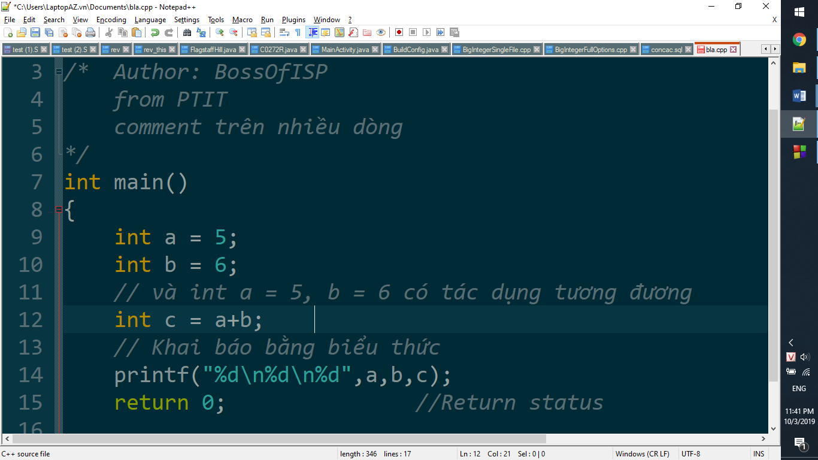

Khai báo hằng (2 cách)

* Sử dụng #define

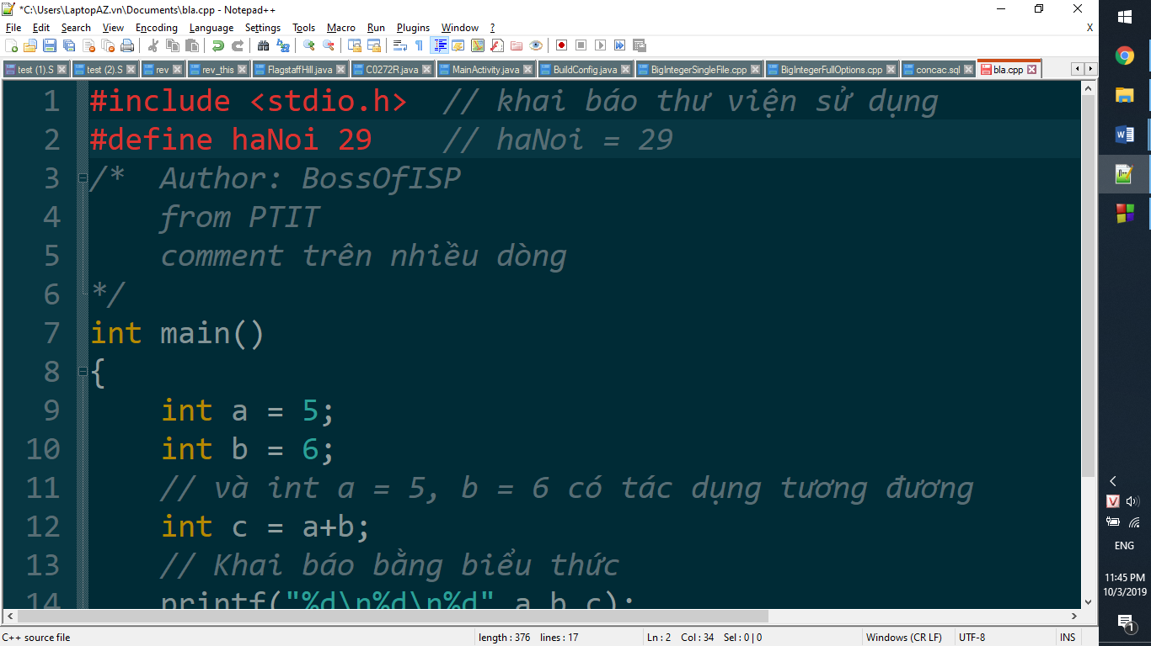

* Sử dụng từ khóa const:

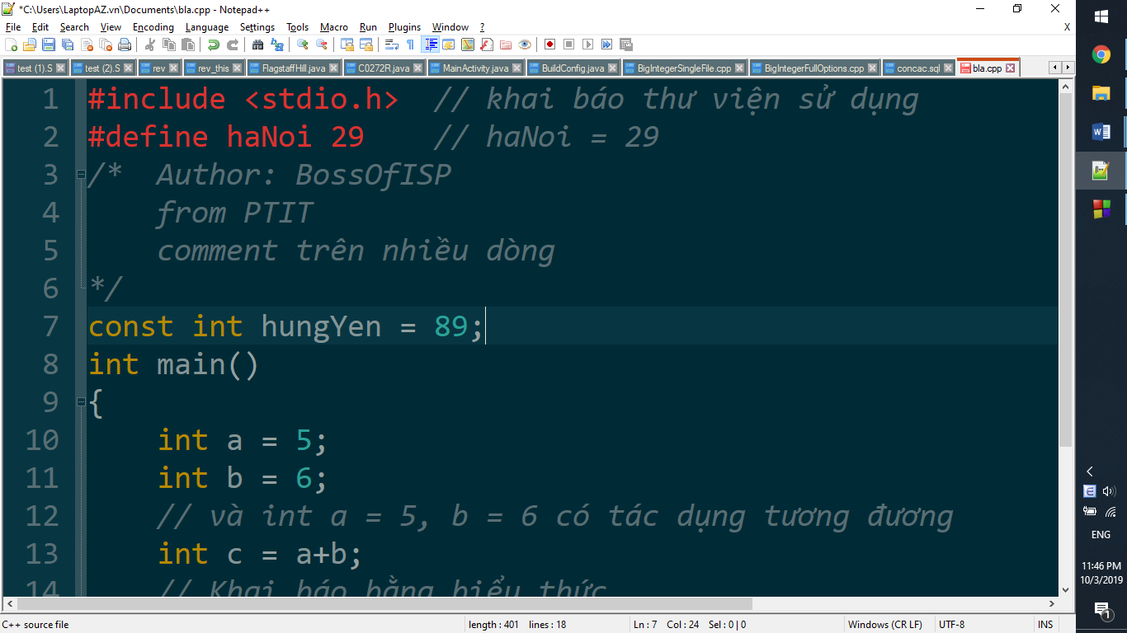

1. Toán hạng, toán tử:
   1. Toán hạng:

* Là các biến, tham số tham gia trong biểu thức
  1. Toán tử:
* Toán tử số học
* Toán tử gán
* Toán tử logic
* …

Ví dụ với phép tính (5+a)*b (5 cộng a tất cả nhân b)

* 5, a, b là các toán hạng
* + và * là các toán tử
  1. Một vài toán tử cơ bản

Với a = 40 và b = 20

|  |  |  |  |
| --- | --- | --- | --- |
| Toán tử | Giải thích | Code | Kết quả |
| + | cộng 2 toán hạng | a+b | 60 |
| - | trừ 2 toán hạng | a-b | 20 |
| * | nhân 2 toán hạng | a*b | 800 |
| / | chia 2 toán hạng | a/b | 2 |
| % | chia lấy dư 2 toán hạng | a%b | 0 |
| ++ | tăng toán hạng lên 1 đơn vị | a++ hoặc ++a | 41 |
| -- | giảm toán hạng đi 1 đơn vị | a—hoặc --a | 39 |

Lưu ý phép chia “/” khi chia 2 số nguyên sẽ ra kết quả số nguyên, vì vậy nếu muốn kết quả trả về kiểu số thực, chúng ta cần ép kiểu dữ liệu

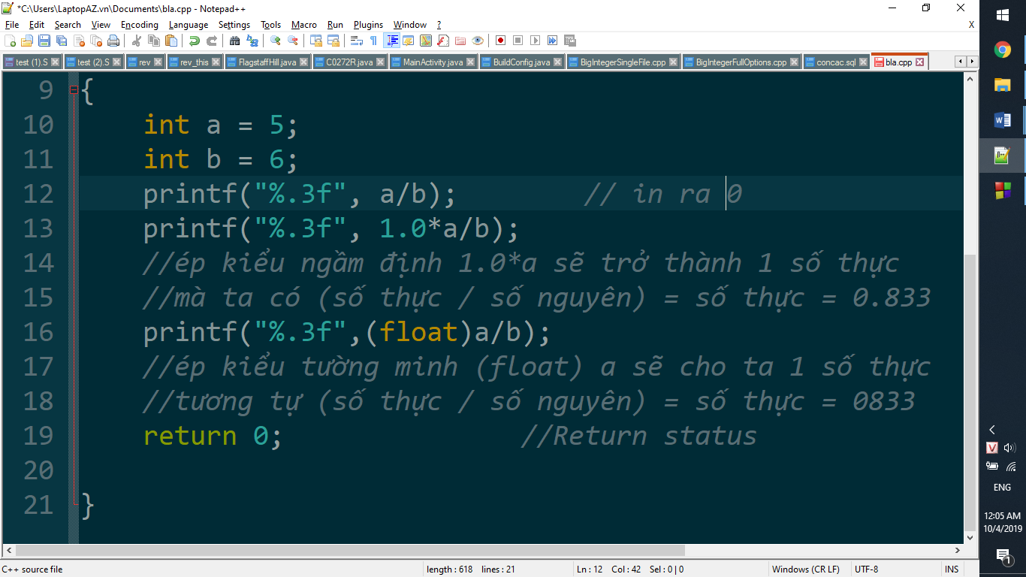

Ngoài ra còn có:

* Toán tử gán “=” ví dụ a=b;
* Toán tử gán mở rộng

|  |  |  |
| --- | --- | --- |
| Toán tử | Code | Giải thích |
| += | a+=b | a=a+b |
| -= | a-=b | a=a-b |
| *= | a*=b | a=a*b |
| /= | a/=b | a=a/b |
| %= | a%=b | a=a%b |

Chưa hết đâu, còn BTVN:

1. In ra dòng chữ “SayHelloToISP.” (nhớ đọc kĩ đề bài)
2. Nhập vào giờ, phút, giây sau đó xuất ra theo đúng định dạng chuẩn

hh:mm:ss (ví dụ 9:20:56)

1. Nhập vào bán kính của hình tròn, xuất ra diện tích và chu vi hình tròn đó (có sử dụng khai báo hằng)
2. Tính diện tích tam giác biết độ dài 3 cạnh theo công thức Heron
3. Nhập 2 nguyên vào 2 biến a, b. Hãy hoán đổi giá trị 2 biến này và in ra màn hình
4. Đi ngủ thôi